**实验一 python语言基础**

**【实验目的和要求】**

1. 了解Python语言的基本语法和编码规范。
2. 掌握Python语言的基本数据类型、字符串类型、运算符、常量、变量、表达式和常用的数值运算函数、字符串处理函数。
3. 学习Python赋值语句、input()函数、print()函数、字符串类型format()方法的使用及字符串的切片。

(4) 掌握turtle、math库及相关函数的使用。

（5）掌握字符串内置处理函数

**【实验准备】**

* 练习使用常量和变量
* 练习使用运算符和表达式
* 练习使用字符串
* 序列类型是一个元素向量，元素之间存在先后关系，通过序号访问，元素之间不排他。
* 集合类型是一个元素集合，元素之间无序，相同元素在集合中唯一存在。
* 映射类型是“键-值”数据项的组合，每个元素是一个键值对，表示为(key, value)。

**【实验内容】**

1. **变量的使用**

参照下面的步骤练习使用变量。用id()函数输出变量地址的示例程序：

str1 = "这是一个变量"

print("变量str1的值是："+str1)

print("变量str1的地址是：%d" %(id(str1)))

str2 = str1

print("变量str2的值是："+str2)

print("变量str2的地址是：%d" %(id(str2)))

str1 = "这是另一个变量"

print("变量str1的值是："+str1)

print("变量str1的地址是：%d" %(id(str1)))

print("变量str2的值是："+str2)

print("变量str2的地址是：%d" %(id(str2)))

**运行结果**：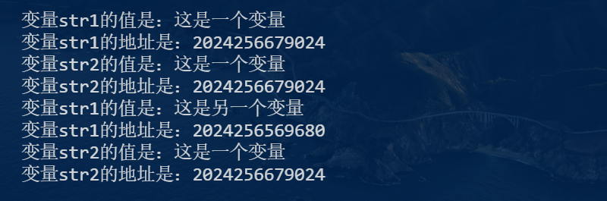

1. **使用运算符**

参照下面的步骤练习使用运算符

x =3

x += 3

print(x)

x -= 3

print(x)

x *= 3

print(x)

x /= 3

print(x)

**运行结果：**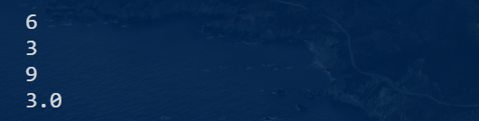

1. **练习使用input()函数、print()函数、赋值语句及Python表达式的使用**
2. 分析下列表达式的值并上机验证，设a=7,b=-2,c=4。

1）3*4**5/2

1. a*3%2
2. a%3+b*b-c//5
3. b**2-4*a*c
4. 10+5//3-True+False

**代码：**

a = 7

b = -2

c = 4

print(3*4**5/2)

print(a*3 % 2)

print(a % 3+b*b-c//5)

print(b**2-4*a*c)

print(10+5//3-True+False)

**运行结果:**

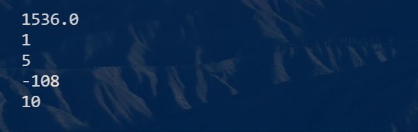

1. 从键盘输入变量a,b,x,y的值，将下列数学表达式转换成等价的Python表达式，计算并输出表达式的值。

，  ,2sin()cos()

**代码：**

from math import *

a, b, c, x, y = [int(i) for i in (input("请输入a,b,c,x,y(用空格隔开)\n").split(' '))]

print((-b+sqrt((b*b-4*a*c)))/(2*a))

print((x**2+y**2)/2*a*a)

print(2*sin((x+y)/2)*cos((x-y)/2))

**运行结果:**

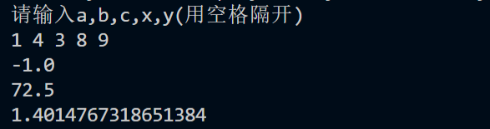

1. **分析下列Python语句的输出结果并上机验证**
2. >>>print(hex(16),bin(10))
3. >>>print(gcd(12,16),divmod(7,3))
4. >>>print((2-3j).conjugate()*complex(2,3))
5. >>>print(chr(ord(‘B’)))
6. >>>str1=”hello “

>>>str2=”ahpu!”

>>>print(str1+str2)

1. print(“数量{0},单价{1}”.format(100,285.5))
2. print(str.format(“数量{0},单价{1:3.2f}”,100,285.5))
3. Print(“数量=%4d，单价=%3.3f”%(100,285.5))

**运行结果:**

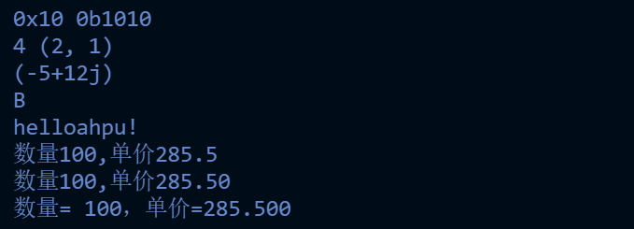

1. **s="apple,peach,banana,pear,peach,pear"**
2. **以“，“将该字符串分割**
3. **统计“pear”出现的次数**
4. **判断“banana”是否出现**

**代码:**

s = "apple,peach,banana,pear,peach,pear"

a = s.split(',')

for i in a:

    print(i, *end*=' ')

print("\npear出现了{}次".format(s.count('pear')))

print('banana' in s)

**运行结果:**

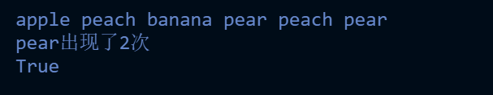

1. **s = "2020-10-1“**

**将该字符串年月日分开，并居中输出，左右两边以5个*填充**

**代码:**

s = "2020-10-1"

s1 = s.split('-')

print("{}年{}月{}日".format(s1[0], s1[1], s1[2]).center(20, '*'))

**运行结果:** 

1. **s = '\n\nhello\t\t world \n\n\n My name\t is Dong ‘**

**除去该字符串中的转义字符及空格，并统计单词个数**

**代码:**

s = "\n\nhello\t\t world\n\n\n My name\t is Dong"

s1 = s.replace('\n', '')

s1 = s1.replace('\t', '')

print(s1)

s2 = s1.split(' ')

print("共有{}个单词".format(len(s2)))

**运行结果:** 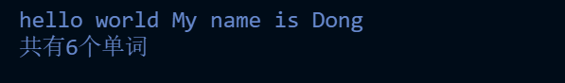

1. **s = "What is Your Name?"**

**将该字符串大写字符转换成小写字符；将该字符串小写写字符转换成大写字符；字符串首字符大写；每个单词的首字母大写；大小写互换**

**代码:**

s = 'What is Your Name?'

s2 = s.lower()

print(s2)  # 返回小写字符串

print(s.upper())  # 返回大写字符串

print(s.capitalize())  # 字符串首字符大写

print(s.title())  # 每个单词的首字母大写

print(s.swapcase())  # 大小写互换

**运行结果；**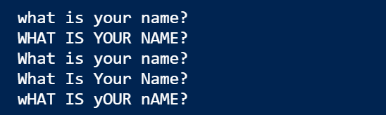

**9.编程题**

(1) 编写程序，输入球的半径，计算球的表面积和体积（结果保留两位小数）。

S=4Πr2， V=4Πr3/3

**代码：**

import math

r = eval(input("请输入球的半径:\n"))

print("球的表面积是{*:.2f*}，体积是{*:.2f*}".format(4*math.pi*r, 4/3*math.pi*math.pow(r, 3)))

**运行结果:** 

(2)编写程序，输入<人名 1>和<人名 2>，在屏幕上显示如下的新年贺卡

###################################

# 新年贺卡

# python0101.py

# 2015

###################################

**代码：**

n1, n2 = input("请输入两个姓名(用空格隔开):\n").split(' ')

print('#'*35)

print('# 新年贺卡')

print('# python0101.py')

print('# 2015 To {} and {}'.format(n1, n2))

print('#'*35)

**运行结果:**

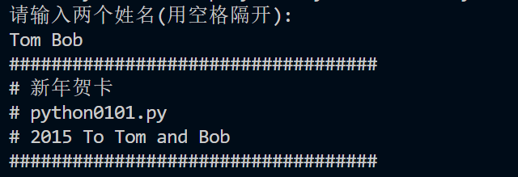

1. 获取月份字符串。程序读入一个表示月份的数字（1-12），输出对应的月份名称。例如输入3，返回“三月份”。

**代码:**

a = ['一', '二', '三', '四', '五', '六', '七', '八', '九', '十', '十一', '十二']

m = eval(input("请输入表示月份的数字(1~12):\n"))

print("{}月份".format(a[m-1]))

**运行结果:**

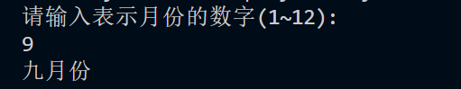

1. 汇率兑换程序。按温度转换程序的设计思路，按照1美元=6人民币汇率编写一个美元和人民币的双向兑换程序。

**代码：**

money = input("请输入带有符号的货币:")

if money[-1] in ['￥']:

    m = (eval(money[0:-1])/6)

    print("可兑换美元{*:.2f*}$".format(m))

elif money[-1] in ['$']:

    m = 6*eval(money[0:-1])

    print("可兑换人民币{*:.2f*}￥".format(m))

else:

    print("输入错误")

**运行结果：**

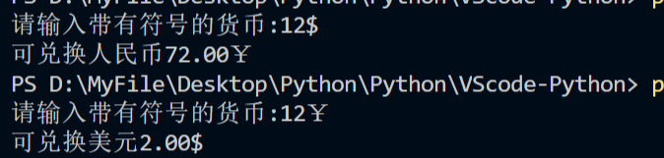

1. 叠加三角形的绘制。使用turtle库中的turtle.fd()函数和turtle.seth()函数绘制一个等边三角形。

**代码：**

**import t**urtle as t

for i in range(2):

    t.fd(100)

    t.left(120)

t.fd(100)

t.fd(100)

t.left(120)

t.fd(200)

for i in range(2):

    t.left(120)

    t.fd(100)

t.right(120)

t.fd(100)

t.done()

**运行结果:**

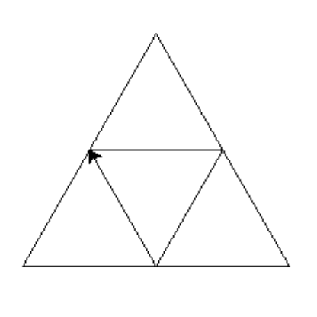

1. 1、一年工作365天，初始水平为1.0，每工作一天水平增加N，不工作时水平不下降，一周连续工作4天，请编写程序运算结果病填写下表：

|  |  |  |  |  |  |  |  |  |  |  |
| --- | --- | --- | --- | --- | --- | --- | --- | --- | --- | --- |
| N | 0.001 | 0.002 | 0.003 | 0.004 | 0.005 | 0.006 | 0.007 | 0.008 | 0.009 | 0.010 |
| 年终值 | 1.23 | 1.52 | 1.86 | 2.29 | 2.82 | 3.47 | 4.27 | 5.25 | 6.45 | 7.92 |

**代码：**

a = []

dayup = 1.0

for dayfactor in range(1, 11):

    dayup = 1.0

    for i in range(365):

        if i % 7 in [1, 2, 3, 4]:

            dayup = dayup*(1+dayfactor/1000)

    a.append(dayup)

for i in a:

    print("年终值{*:.2f*}".format(i))

**运行结果：**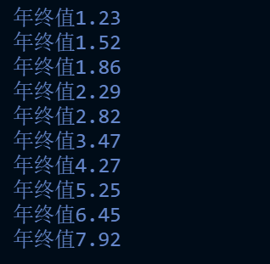

2、一年工作365天，初始水平为1.0，每工作一天水平增加N，不工作时水平不下降，一周连续工作5天，请编写程序运算结果并填写下表。

|  |  |  |  |  |  |  |  |  |  |  |
| --- | --- | --- | --- | --- | --- | --- | --- | --- | --- | --- |
| N | 0.001 | 0.002 | 0.003 | 0.004 | 0.005 | 0.006 | 0.007 | 0.008 | 0.009 | 0.010 |
| 年终值 | 1.30 | 1.68 | 2.18 | 2.82 | 3.66 | 4.74 | 6.13 | 7.94 | 10.27 | 13.29 |

**代码：**

a = []

dayup = 1.0

for dayfactor in range(1, 11):

    dayup = 1.0

    for i in range(365):

        if i % 7 in [1, 2, 3, 4, 5]:

            dayup = dayup*(1+dayfactor/1000)

    a.append(dayup)

for i in a:

    print("年终值{*:.2f*}".format(i))

**运行结果:**

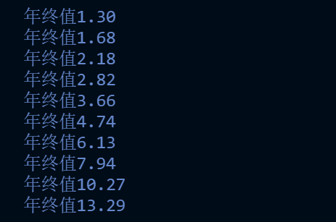

3、一年工作365天，初始水平为1.0，每工作一天水平增加N，不工作时水平不下降，一周连续工作6天，请运算结果并填入下表。

|  |  |  |  |  |  |  |  |  |  |  |
| --- | --- | --- | --- | --- | --- | --- | --- | --- | --- | --- |
| N | 0.001 | 0.002 | 0.003 | 0.004 | 0.005 | 0.006 | 0.007 | 0.008 | 0.009 | 0.010 |
| 年终值 | 1.37 | 1.87 | 2.55 | 3.47 | 4.74 | 6.47 | 8.81 | 12.01 | 16.37 | 22.30 |

**代码:**

a = []

dayup = 1.0

for dayfactor in range(1, 11):

    dayup = 1.0

    for i in range(365):

        if i % 7 in [1, 2, 3, 4, 5, 6]:

            dayup = dayup*(1+dayfactor/1000)

    a.append(dayup)

for i in a:

    print("年终值{*:.2f*}".format(i))

**运行结果:** 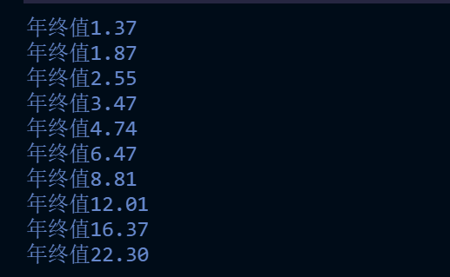

4、一年360天，初始水平为1.0，以每个月30天运算，在每个月月初连续的10天里，每工作一天水平增加N,，改约其他时间工作与否都不增加水平值。请运算结果并填写下表。

|  |  |  |  |  |  |  |  |  |  |  |
| --- | --- | --- | --- | --- | --- | --- | --- | --- | --- | --- |
| N | 0.001 | 0.002 | 0.003 | 0.004 | 0.005 | 0.006 | 0.007 | 0.008 | 0.009 | 0.010 |
| 年终值 | 1.13 | 1.27 | 1.43 | 1.61 | 1.82 | 2.05 | 2.31 | 2.60 | 2.93 | 3.30 |

**代码:**

a = []

dayup = 1.0

for dayfactor in range(1, 11):

    dayup = 1.0

    for i in range(360):

        if i % 30 in [1, 2, 3, 4, 5, 6, 7, 8, 9, 10]:

            dayup = dayup*(1+dayfactor/1000)

    a.append(dayup)

for i in a:

    print("年终值{*:.2f*}".format(i))

**运行结果:** 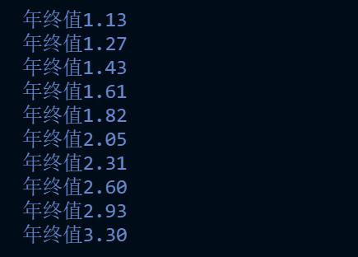

1. 回文数判断。设n是一任意自然数，如果n的各位数字反向排列所得的自然数与n相等，则称n为回文数。从键盘输入一个五位数字，请编写程序判断这个数字是不是回文数。

**代码:**

# 回文数

a = input('输入:')  # 输入字符串

b = a[::-1]  # 倒序输出

if a == b:  # 判断是否相等

    print('{} 是回文数'.format(a))  # format方法输出

else:

    print('{} 不是回文数'.format(a))  # format方法输出

**运行结果:** 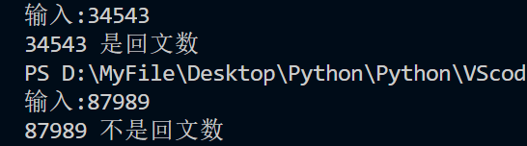

**10.思考题**

1. 数分析下面Python语句的执行结果

import random

a=random.randint(100,999) #随机产生一个三位整数

b=(a%10)*100+(a//10%10)*10+a//100

print(“原数={0:d},变换后={1:d}”.format(a,b))

**运行结果:**



（2）田字格的输出。使用print()函数输出如图3.6所示样式的田字格。

**代码:**

a = ["－", "+", "|", " "]

for i in range(13):

    if i in [0, 6, 12]:

        print("{0}{1}{0}{1}{0}".format(a[1], a[0]*5))

    else:

        print("{0}{1}{0}{1}{0}".format(a[2], a[3]*10))

**运行结果:**

